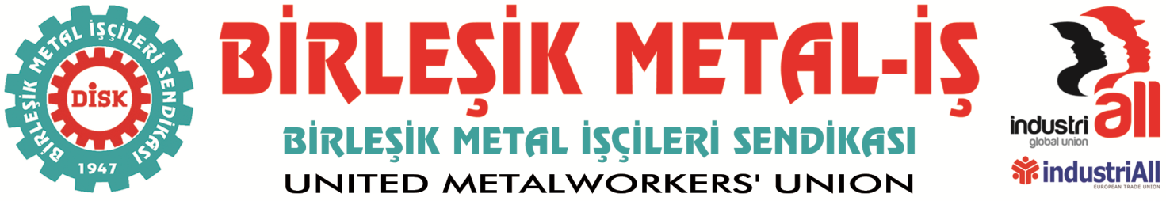
Genel Merkez: Bostancı Mah. Bostancı Yanyol Cad. No. 2 34744 Bostancı-Kadıköy-İstanbul Tel: (216) 380 8590 Fax: (216) 373 02

BASIN BÜLTENİ
20.06.2014

METAL İŞÇİLERİ
CAM İŞÇİLERİNİN GREVİNİ SELAMLIYOR!

Kristal-İş Sendikası üyesi 5800 cam işçisi, Şişecam’a bağlı 10 ayrı fabrikaya bu sabah grev pankartını astı.
Onlar, geçtiğimiz yıl kapatılan Topkapı fabrikasında işten çıkarmaya karşı, eşleri ve çocuklarıyla direnmiş, yürüttükleri bu kararlı mücadeleyle hak arayan tüm işçilere umut olmuşlardı.
Cam işçisi kardeşlerimiz bugün de iyi bir ücret, iş güvencesi ve kazanılmış haklarına yönelik taleplere karşı başlattıkları grevle mücadelesini sürdürüyor. Sermayenin daha fazla sömürü dayatmasına karşı çıkıyor. Hakkı olanı istiyor.
Sendikamızın, metal işkolunda grup toplu iş sözleşmesi hazırlıklarını sürdürdüğü şu günlerde, cam grup toplu iş sözleşmesinde işverenlerin benzer dayatmalarına karşı başlatılan grev, metal işçileri için de son derece önem taşıyor.
Bizler, cam işçisinin kazanımının metal işçisinin kazanımı olacağını biliyoruz.
Cam işçisi kazanırsa, sermayenin ve hükümetin şiddetli saldırısı altındaki Türkiye işçi sınıfının kazanacaktır.
Bu duygularla cam işçisi kardeşlerimizin başlattığı grevi selamlıyoruz.
Bilinmesini isteriz ki cam işçileri bu grevde yalnız olmayacak.
Sendikamız ve metal işçileri cam işçilerinin yanında olacak.

BİRLEŞİK METAL-İŞ SENDİKASI
Genel Yönetim Kurulu
Sendikamız IndustriAll Küresel Sendika ve IndustriAll Avrupa Sendikası üyesidir.
Our union is a member of IndustriAll Global Union and IndustriAll European Trade Union.

